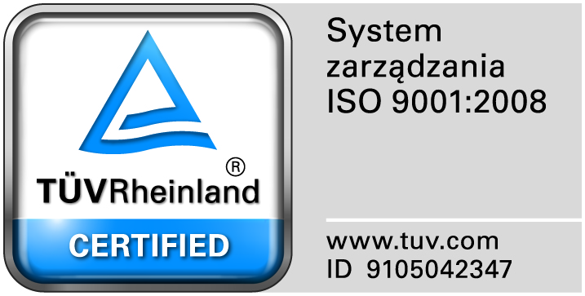
Zamojski Szpital Niepubliczny Sp. z o.o.

22-400 Zamość. ul. Peowiaków 1
www.szpital.com.pl e-mail: zamosc@szpital.com.pl
tel. 84 677-50-00, fax 84 638-51-45

Zamość 2015-04-17

Wszyscy Wykonawcy

Dot: Przetargu nieograniczonego nr 7/PN/15 Dostawa zestawów do uzyskania mieszaniny trombocytarnej do Apteki Szpitalnej

ZAWIADOMIENIE
O WYBORZE NAJKORZYSTNIEJSZYCH OFERTY

1. Działając na podstawie art. 92 ust. 1 i 2 Prawa zamówień publicznych Zamawiający informuje, że w prowadzonym postępowaniu wybrano do realizacji zamówienia najkorzystniejszą ofertę złożoną przez CASIOMED S.C. ul. Lublańska 34, 31-476 Kraków

Zamawiający przeprowadził badanie i ocenę złożonych i niepodlegających odrzuceniu ofert na podstawie kryterium określonego w siwz tj; cena 98% i termin dostawy 2%.

Poniżej przedstawiamy wykaz Wykonawców ze streszczeniem oceny i porównaniem złożonych ofert wraz z przyznaną punktacją.

Wykonawca (nazwa, siedziba i adres) | Kryterium  cena | Termin dostawy | RAZEM
CASIOMED S.C. Ul. Lublańska 34, 31-476 Kraków | 98 | 2 | 100
Centrum Zaopatrzenia Medycznego  Maciej Onufruk Sp. K. Ul. Egejska 11/62, 02-764 Warszawa | 71,33 | 2 | 73,33
Uzasadnienie wyboru: wybrana oferta uzyskała największą liczbę punktów z uwagi na przyjęte
w specyfikacji istotnych warunków zamówienia kryteria oceny ofert.

2. Zamawiający informuje, że umowa w sprawie zamówienia publicznego zostanie zawarta zgodnie z art. 94 ust. 2 pkt 3 .
Podstawą prawną dokonanego wyboru jest art. 91 ust. 1 Pzp oraz Kodeks Cywilny.

3. Działając na podstawie art. 92 ust. 1 pkt. 2, 3 Prawa zamówień publicznych Zamawiający informuje, że w prowadzonym postępowaniu nie zostały odrzucone i wykluczone żadne oferty.

